Cài đặt và thử nghiệm phân tích một số file log
I. Chuẩn bị:
- Máy chủ Linux CentOS làm ELK Server.
- Máy client Ubuntu.
II. Thực hiện :
- Cài đặt trên máy chủ ELK :
- Cài đặt Elasticsearch :
- Thực hiện lệnh:
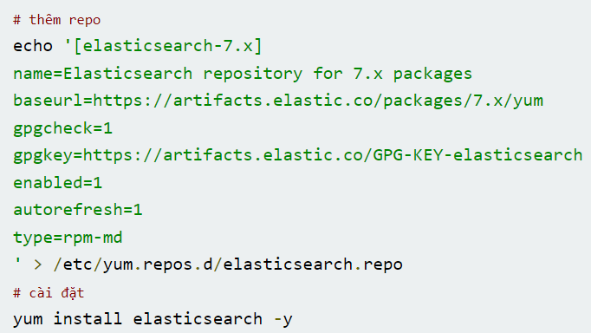
- Kết quả :
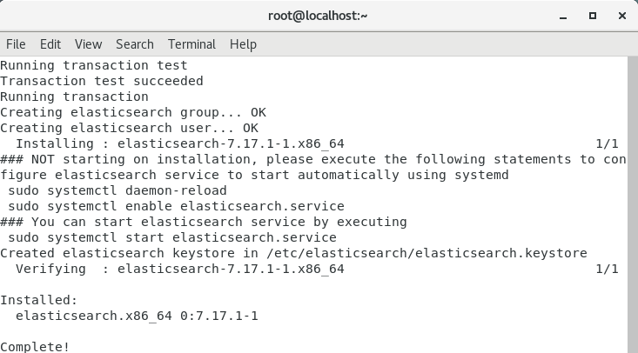
- Cài đặt Kibana :
- Thực hiện lệnh :
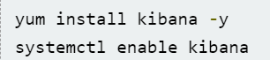
- Kết quả :
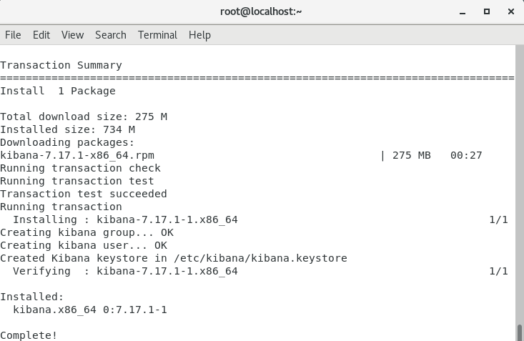
- Cài đặt Logstash CentOS :
- Thực hiện lệnh :

- Kết quả :
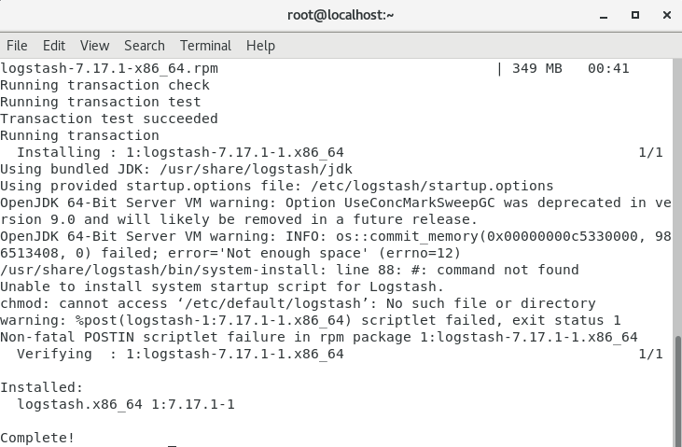
- Cài đặt Beats/Filebeat CentOS :
- Thực hiện lệnh:
- Kết quả:
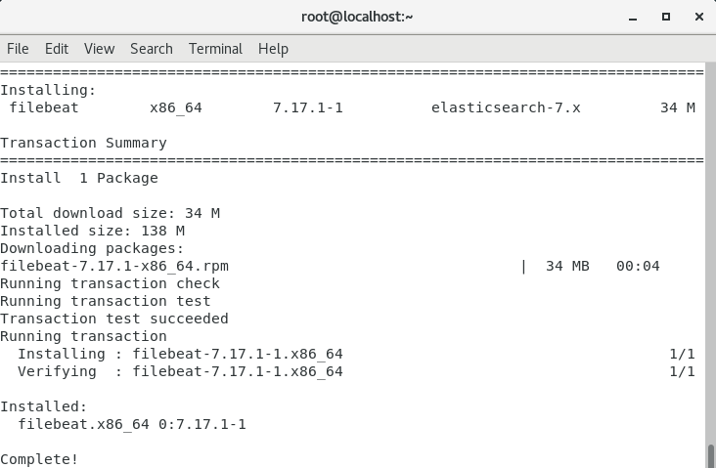
- Xem log trong Kibana:
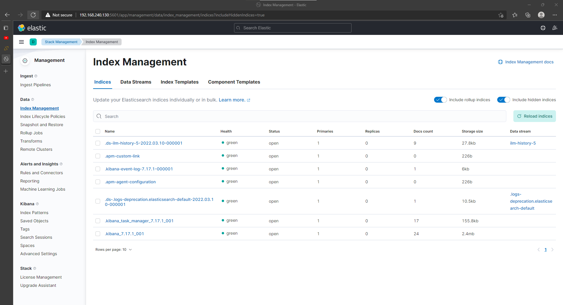
Để truy vấn bằng Kibana ta sẽ tạo các Index patterns, đó là truy vấn thông tin các index có tiền tố là filebeat-, nhấn vào Index patterns của Kibana, bấm vào Create index pattern
Điền filebeat-* vào index pattern, rồi nhấn Next Step
Chọn @timestamp ở mục Time Filter field name, rồi nhấn Create Index Pattern
Sau đó chọn Discover để xem thông tin về các logs.
